Дидактические игры — ТРЕНИНГ по основам цветоведения.

Цель тренинга : формирование у детей необходимых способов действия с цветом для
достижения главной цели работы по цветоведению -расширения диапазона
«рабочей» палитры каждого ребенка.
Решая такие ЗАДАЧИ, как:
- сопоставление предметов (магнитов) по цвету, дифференцирования их (красный -бордовый, синий -ультрамариновый, светло -зеленый и темно -зеленый, фиолетовый -лиловый т. д);
- построение цветовых сочетаний;
- составление рядов из цветных магнитов в заданной последовательности (по расположению цветов в спектре -цветовом круге, по упорядочению по светлоте 5 -6 тонов одного цвета в сторону ее уменьшения или нарастания);
- выполнение логических занимательных упражнений по нахождению «лишнего» цвета или «друга» для получения нового цвета
- имитация способов получения новых цветов;
мы закрепляем те идентичные практические действия с настоящими красками, знания по которым были получены детьми опытным путем на предыдущих занятиях по цветоведению в рамках планомерной работы «Игра красок в играх с красками».
Место тренинга в рамках занятия:
- в начале каждого или почти каждого занятия;
- в середине как своеобразная физкультминутка.
В начале занятия подобные упражнения проводятся просто как тренинг либо для повторения того или иного материала в помощь теме, которой посвящено данное занятие.
В середине — как физкультминутка: ведь смена деятельности - тоже отдых ,а что еще лучше можно придумать для снятия у детей напряжения с пальцев и руки в целом, чем «шебуршение» ими в коробочке с магнитами в поисках необходимых им по цвету.
Время: 1 — 2 минуты
Материал: магнитная доска у каждого ребенка и большая — у педагога, круглые магниты и палочки(все цвета спектра), черные и белые магниты, прямоугольные магниты пастельных тонов( по 4 -5 оттенков каждого цвета спектра).
Примечание: в старшей группе и особенно в средней в коробочках представлен не сразу весь «арсенал» магнитов, накопление их идет по мере получения новых знаний.
Варианты ДИДАКТИЧЕСКИХ ИГР:
«Игры — минутки» и «Игры — молчанки» - есть время и форма этих игр.
У педагога на магнитной доске выложены соответственно данной тематике магниты, но... не совсем правильно: либо добавлен лишний магнит, либо магниты расставлены не в том порядке, либо не хватает магнита какого-либо цвета., либо магнит дополнительного цвета..
Перед игрой педагог объясняет детям, что НАЗВАНИЕ игры и есть ВОПРОС на который они должны молча ответить, выкладывая на своих досках правильный вариант того, что —
на большой магнитной доске.
Например: «Найди ошибку», «Какой цвет заблудился?», «Убери лишний магнит», «Добавь недостающий магнит», «Переставь магниты правильно», «Как получить этот цвет» и т. д.

1. Получение цветов и оттенков:
«Как получится этот цвет ?» (педагог показывает магнит данного цвета: зеленого, или оранжевого или фиолетового — получение дополнительного цвета, а дети прикрепляют на своих досках 2 магнита двух основных цветов, из которых получится данный цвет).
Аналогично осуществляются другие игры.
1.Получение зеленого цвета 2.Получение зеленого цвета
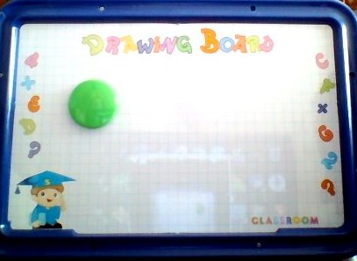
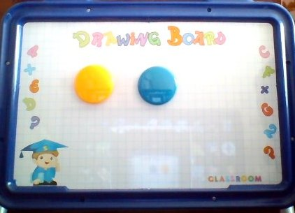

«Найди пару», (игра как для демонстрации получения дополнительных цветов, так и пастельных оттенков).
«Как раскрасить апельсин (траву, сливу и т. д.)?» (если нет необходимого цвета, а только три основных ).
«Какой цвет получится?» ( обратная первой игре).
«Братья — оттенки»,
«Подбери магниты только (зеленого или...) цвета»,
«Пасмурный день», «Какой цвет надо добавить» (чтобы получились темные оттенки)
«Зимний день» (по аналогии)
«Разложи оттенки цветного спектра по группам» (темные и светлые, холодные и теплые)
2. Цветовой круг. Радуга:
«Цветик — 3-х цветик» (об основных или дополнительных цветах),
«Расставь эти цветные магниты между лепестками 3-х цветика»,
«Найди место для этого цвета в неполном цветовом круге»,
«Основные цвета», «Дополнительные цвета» - цветик — 3-х цветик
3.Основные цвета 4.Дополнительные цвета
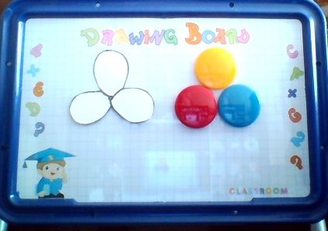
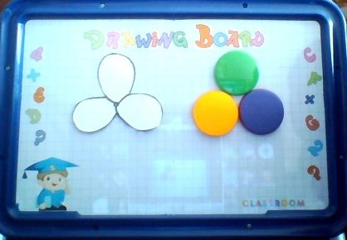
«Вставь пропущенный цвет в цветовом круге»,
«Найди ошибку в цветовом круге, исправь»,
«Выложи радугу», «Цветик — 7-ми цветик».
«Радужный хоровод»
5.Радуга 6.Гусеница
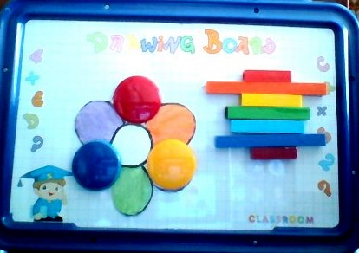
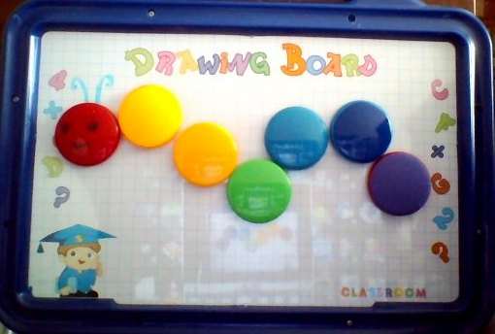
«Какой цвет заблудился»
«Дополни ряд», «Что я пропустила»
3. Получение сложных цветов (пастельных). Изменяемость их по светлоте:
«Получи голубой цвет» (розовый, светло -зеленый, светло -фиолетовый и т. д.),
«Какой получим цвет, если добавим белый?»,
7.Сложные оттенки 8.Сложные оттенки 9.Сложные оттенки
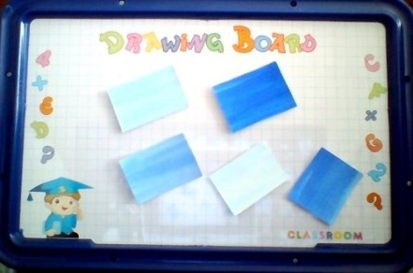
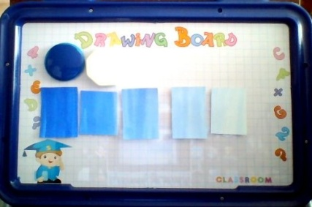
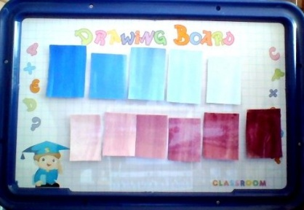
«Разложи по -порядку» (даны цветные квадратики,отображающие различные оттенки какого -либо одного цвета, надо: по уменьшению по светлоте или наоборот),
«Дополни ряд», «Вставь пропущенный оттенок»,
«Найди ошибку, исправь», «Найди место»

- Составление палитры (по замыслу):
«Краски осени», «Добавь еще цвета», «Какой цвет лишний?»
«Зима — осень» (дифференцировать «теплые» и «холодные» цвета),
«Зимняя палитра» (пастельные цвета)
«Букет для Снегурочки»
«Осенний букет»
«Подбери цвета и оттенки для Гжели (Хохломы...)»

Дидактические игры становятся ДИАГНОСТИЧЕСКИМИ, стоит лишь персонифицировать магнитные доски для последующего (в свободное от занятий время)
анализа педагогом полученных данных.
ЭКСПРЕСС - ДИАГНОСТИКА

Цель диагностики:
Для более успешного усвоения детьми минимума знаний по цветоведению при необходимой коррекции своевременно выявленных у них недостатков в данном процессе.
Задачи:
- выяснить степень успешности ознакомления детей с основами цветоведения;
- определить необходимость коррекции
- использовать эти данные, как промежуточные для более объективной итоговой диагностики
Такой ТРЕНИНГ и ЭКСПРЕСС — ДИАГНОСТИКА в течение 1- 2 мин проводятся почти на каждом занятии.
Но они могут быть частью целого диагностического занятия:
1-я часть такого занятия — тренинг, одновременно и экспресс-диагностика, во время которой дети в играх с магнитами дают ответ на вопрос, например: как получить зеленый цвет, о его оттенках, лишь имитируя действия с красками.
Тренинг и экспресс — диагностика.
Задачи:
- закрепление полученных опытным путем знаний и умений по основам цветоведения в дидактических играх на интерактивных магнитных досках;
- закрепление представлений об основных и дополнительных(промежуточных) цветах и способах их получения;
-;акцентироватние внимания детей на взаимосвязи при получении дополнительных цветов из 2-х основных и его месте между ними в цветовом круге;
- использование игр для своеобразной разминки с имитацией действий с красками перед тем как практически применить их в работе с настоящими красками, например, по получению нового( зеленого) цвета.
Материал: магнитные доски и набор магнитов.
10.Оттенки зеленого
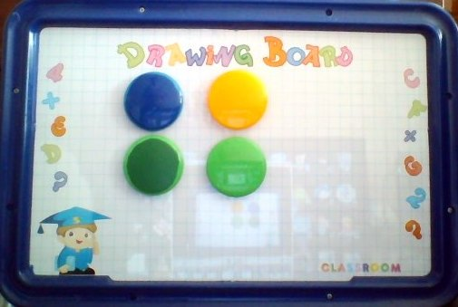
Содержание 1-ой части занятия:
А сейчас мы поиграем
Все молчим, лишь выставляем
на доске магниты.
Это будут ваши ответы на мои вопросы.
Педагог называет игру «Как раскрасить траву?»
( это один вариант) или (другой вариант ) -
читает стихотворение:
От грибного дождичка
И щедрого солнышка
Всюду выросла трава:
На лугах, полях, в садах,
На газонах в городах...
Ее ЦВЕТ заполнил все.
Словно белый снег — зимой ,
Осенью — разноцветною листвой,
Ну, а летом …..какой травой.
Замечательный ответ, но... какой он разный … зеленый цвет. Почему так происходит?
Играем дальше: «Где какого цвета
добавили больше?»( дети выстав-
ляют синий магнит над темно -
-зеленым, а желтый над светло -
-зеленым).
Значит «Какие 2 цвета в зеленом
спрятались?».
11.Какие два цвета в зеленом

Этих 2 цвета ( желтый и синий) словно 2 старших брата обнялись, «перемешались» и получился еще 3-й младший брат — зеленый цвет. Педагог проводит аналогии. Когда ребенок идет с родителями , то с одной стороны его за руку держит папа, с другой — мама, а малыш между ними. Вот и « младший брат» -зеленый цвет всегда стоит между «старшими братьями» - желтым и синим цветом.
Покажите: «Три неразлучных брата (друга)», «Где место зеленого цвета?».
Итак, сделаем вывод: поставим зеленый магнит в таблицу «Неполный цветовой круг» на его законное место. Где оно?( ответы детей). Педагог или кто-то из детей закрепляют зеленый магнит между желтым и синим цветами на таблице.
Один поэт придумал историю про разноцветных людей:
«А темно -синий человек
В лесу,
Под старым кленом,
Вчера увидел
Желтого -
И сразу
Стал зеленым». А вы верите этой сказке? Давайте смешаем краски и еще раз убедимся в этом.
Далее педагог предлагает проделать эти действия, непосредственно работая красками, проконтролировать которые позволяет уже другая форма диагностики:( 2-я часть):
ТЕСТ — КОНТРОЛЬ

Проводится в рамках планомерной работы по ЦВЕТОВЕДЕНИЮ «Игра красок в играх с красками» как составной части основной программы по изодеятельности.

Время проведения: в течение 3- х лет.

Периодичность:
- после каждого ознакомления с новым цветом, методом получения какого- то цвета;
Форма реализации: в виде мини- рисунков, схем и таблиц, заполнения шаблонов.

Материал: бумага А- 4, ½ А-4(чаще), гуашь или акварельные карандаши, палитры.

Цель:
- для более успешного усвоения детьми минимума знаний по цветоведению и
овладению навыками работы с красками со своевременной коррекцией недостатков.
Задачи:
- выяснить степень успешности ознакомления детей с цветами цветового круга;
- каков уровень овладения практическими действиями по технике смешивания красок;
- определить необходимость коррекции.
Объект занятия: зеленый цвет, его получение.
Задание: нарисовать летнюю полянку с зеленым кустом, с солнышком... (если останется время можно предложить дополнить свою мини-картинку бабочками, цветами...)

Содержание этой части занятия:( 2-я часть)
Вот мы краски наши взяли
И в страну цветов попали,
Красный, синий, желтый цвет,
Все цвета?
Конечно нет!
Нечем травку рисовать,
В чем же дело? Где искать?
Где нам взять зеленый цвет?
Дети! Дайте мне ответ!
(Анна Кошкина)

Самостоятельная работа детей по поиску нужного цвета, смешиванию красок, выполнению задания( 1 вариант). 12. Куст
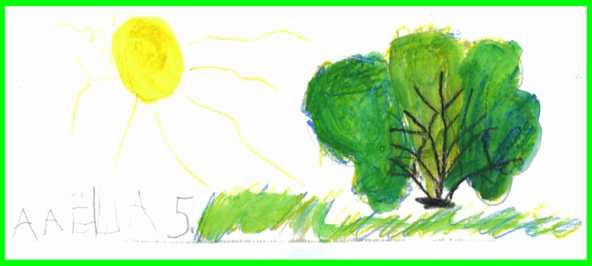
Еще другой вариант(по шаблону):
«Раскрась крону летнего куста»
(т.е. получение зеленого цвета).
Вариант: шаблон (куст и крона обозначены).
Проблема: акварельные
карандаши только 3-х
основных цветов.

Педагог подводит итоги:
« Синий, желтый замешаем
и зеленый получаем.»
Примечание: Если до конца занятия еще есть время, педагог предлагает детям дополнить свои мини — картинки цветами, бабочками, используя имеющиеся краски, а кто хочет и может получить еще и дополнительными цветами.

